４．活動事例

エコツアーや環境保全活動を活用した体験型環境学習についての企画・設計を行うにあたって参考となるよう、大阪湾や他の海域で実施されている活動事例をとりまとめました。

今後の活動にご活用ください。

|  |  |  |  |
| --- | --- | --- | --- |
| **No.** | **区分** | **実施団体** | **概要** |
| **大阪湾における活動事例** | | | |
| 事例1 | 生物観察/漁業体験/  海洋レジャー | 公益社団法人大阪自然環境保全協会  （ネイチャーおおさか） | 地曳網体験/砂浜・干潟での生物観察/シュノーケリング体験 |
| 事例2 | 海洋レジャー/生物観察 | 大阪府立青少年海洋センター | ヨット、カヌー、砂浜での各種活動などの海洋レジャー体験 |
| 事例3 | 生物観察/漁業体験 | きしわだ自然資料館 | 大阪湾・琵琶湖・淀川をテーマとした環境学習 |
| 事例4 | 漁業体験 | NPO法人大阪湾沿岸域環境創造研究センター | ワカメの養殖体験 |
| 事例5 | 清掃美化活動/生物観察 | NPO法人地球環境市民会議（CASA）／  一般財団法人環境事業協会 | 離島でのプラごみ調査／海の生物観察 |
| 事例6 | 一般財団法人環境事業協会 | 無人島での清掃美化活動／生物観察 |
| 事例７ | 男里川干潟を守る会 | 男里川河口干潟での清掃美化活動／生物観察 |
| 事例８ | 自然と本の会 | 阪南市域の海岸での清掃美化活動／生物観察 |
| 事例９ | 生物観察 | せんなん里海公園管理事務所 | ウミホタル・陸ガニの観察会/チリメンモンスター |
| 事例10 | 生物観察（生物調査） | 海遊館 | スナメリ調査/飼育員と一緒に行う海岸での生物観察 |
| 事例11 | 自然再生 | NPO法人共生の森／大阪府 | 産業廃棄物埋立処分場跡地での自然再生（森づくり活動等） |
| 事例12 | 藻場再生 | ＥＮＥＯＳ株式会社堺製油所 | 藻場創出活動 |
| 事例13 | 藻場再生 | 阪南市他 | 小学生が育てたアマモ苗の移植活動 |
| 事例1  事例1・2・9  事例3  事例4・13  事例5  事例6  事例7  事例8  事例10  事例11  事例12 | | | |
| **他の海域における活動事例** | | | |
| 事例14 | 自然観察/水辺レジャー | NPO法人あそんで学ぶ環境と科学倶楽部 | 東京の水路を巡るエコツアー |
| 事例15 | 文化的資源の体験/生物観察/自然観察/清掃美化活動 | 一般社団法人瀬戸内海エコツーリズム協議会 | 宮島エコツアー |
| 事例16 | 清掃美化活動/生物観察・自然観察/自然再生 | 天神崎の自然を大切にする会 | 天神崎の自然保護と環境教育 |

**（１）大阪湾における活動事例**

大阪湾におけるエコツアーや環境保全活動を活用した体験型環境学習の活動事例をご紹介します。各事例の紹介には、活動内容の区分も記載していますので、活動してみたい種類が決まっている場合は、参考にしてください。

**＜事例１＞**

海洋レジャー

漁業体験

生物観察

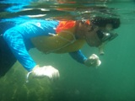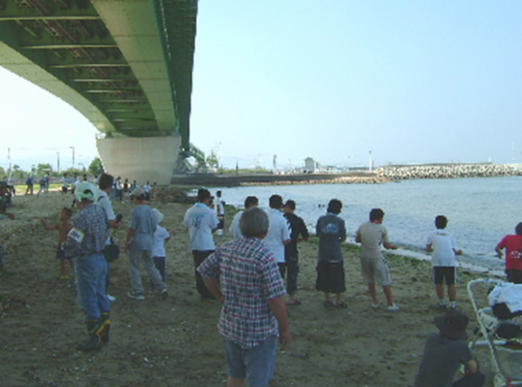

**○実施団体：公益社団法人 大阪自然環境保全協会（ネイチャーおおさか）**

　　　　　　https://www.nature.or.jp/index.html

**○プログラムの概要：**

**①海のふしぎ観察会（大阪湾の地曳網体験と生き物観察会）**

　　・目　　的：大阪湾に生息する生物に

ついて学ぶ

・対　　象：子どもとその保護者

一般大人も参加可

　　・定　　員：40人

　　・実施場所：泉南市　岡田浦漁港

せんなん里海公園

・実施時期：８月（9:00－14:30）

・補助金等：「子どもゆめ基金」　　　　　　（出典：大阪自然環境保全協会HP）

・内　　容：午前中は、泉南市の「岡田浦漁港」で地曳網を体験し、大阪湾で獲れる魚類について学ぶとともに、午後からは砂浜や干潟に生息する生物観察会を行い、大阪湾に生息する生物について学ぶ。

**②海のふしぎ観察会（「大阪湾シュノーケリング体験」in せんなん里海公園）**

・目　　的：大阪湾でのレジャーを体験する共に

海中に生息する生物について学ぶ

・対　　象：小学校3年生以上とその保護者

・定　　員：20人

・実施場所：せんなん里海公園

・実施時期：８月（10:00－15:00）

・補助金等：「子どもゆめ基金」　　　　　　　（出典：大阪自然環境保全協会HP）

・内　　容：初心者も含め、ダイビングインストラクターの指導の下、大阪湾海の海藻、魚の群れ、磯の生物などを観察し、大阪湾の豊かな生態系について学ぶことができる。

**＜事例２＞**

生物観察

海洋レジャー

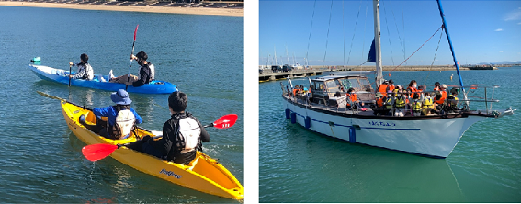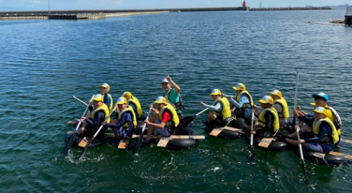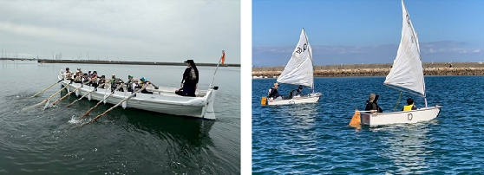

**○実施団体：大阪府立青少年海洋センター**

**（指定管理者：ナンブフードサービス株式会社／NPO法人NAC（ナック））**

　　　　　　http://www.osaka-kaiyo.com/index.html

**○プログラムの概要：**

**①マリンプログラム**

・目　　的：身近な大阪湾で海洋レジャーを体験し、大阪湾の豊かさを学ぶ

・対　　象：主に小学校高学年以上（カッター、ヨット、カヌ－、いかだ）

制限なし（クルージング）

・実施場所：大阪府立青少年海洋センター

・実施時期：3～12月（カッター、クルージング）、3～11月（ヨット、カヌー）、

6～10月（いかだ）

・内　　容：大阪府立青少年海洋センター前の大阪湾でカッター、ヨット、カヌ－、クルージング、いかだ等の大阪湾の海洋レジャーを体験できる。

同センターは、宿泊施設も備えており、学校等の団体の宿泊による課外活動やキャンプイベントとしても利用できる。事前打ち合わせにより希望に合わせて複数のプログラムを実施することができる。

カッター　　　　　　　 ヨット

カヌー 　　　　　 クルージング

いかだ

（写真提供：大阪府立青少年海洋センター）

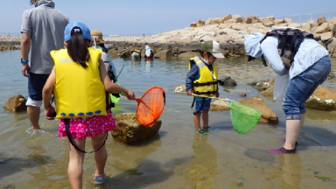

**②フィールドプログラム**

・目　　的：大阪湾の磯浜でのレジャーを体験するとともに、大阪湾に生息する生物について学ぶ

・対　　象：小学校高学年から（ビーチコーミング（※）、砂浜オリンピック）

　　　　　家族など（魚釣り、生き物観察会）

制限なし（磯遊び、サンドアート）

※ビーチコーミング：貝殻や流木、漂流ごみなど海岸や砂浜に打ち上げられた漂着物を集めて観察すること

　　・実施場所：大阪府立青少年海洋センター

・実施時期：通年

・内　　容：大阪府立青少年海洋センター隣接のせんなん里海公園の磯場や砂浜等で「磯遊び／サンドアート／ビーチコーミング／砂浜オリンピック／魚釣り／生き物観察会」等の大阪湾の磯浜でのレジャーを体験できる。宿泊、又は日帰りでの利用が可能で、同センターは必要な備品の貸出を行う。一部のプログラムを除き、職員による指導は行わない。

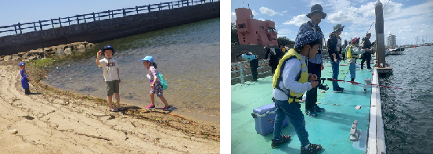

ビーチコーミング　　　　　　　　　　魚釣り

生物観察

（写真提供：大阪府立青少年海洋センター）

**＜事例３＞**

生物観察

漁業体験

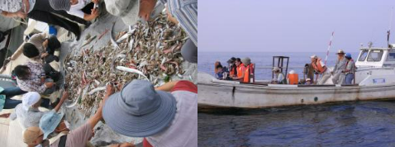

**○実施団体：きしわだ自然資料館**

　　　　　　https://www.city.kishiwada.osaka.jp/site/shizenshi/

**○プログラムの概要：ちぬの海とにおの湖、間をつなぐ川しらべ**

・目　　的：大阪湾と琵琶湖及びその間をつなぐ淀川について学ぶ

・対　　象：小学生以上（小学生は保護者同伴）幼児同伴不可

・定　　員：20名

・実施場所：岸和田漁港／瀬田漁港／あくあぴあ芥川

・実施時期：8月／9月／12月

・補助金等：「河川基金」

・内　　容：大阪湾（岸和田漁港）、琵琶湖（瀬田漁港）、淀川（あくあぴあ芥川）で実施される3日間の連続講座

　　　　大阪湾では岸和田漁港の見学により、大阪湾で獲れた魚について専門家の説明により学んだあと、「きしわだ自然資料館」に移動し大阪湾の生物を含む展示内容の見学や「チリメンモンスター実習」を実施する。

　　　　琵琶湖では、琵琶湖で活動する環境学習等支援グループ「びわたん」によるセタシジミの貝漁体験と環境学習、「あくあぴあ芥川」では淀川に生息する生物などについて学習する。

（出典：きしわだ自然資料館 HP）

**＜事例４＞**

漁業体験

**○実施団体：NPO法人大阪湾沿岸域環境創造研究センター**

　　　　　　https://osakawan.or.jp/

**○プログラムの概要：ワカメ養殖（種付け、収穫）体験**

・目　　的：ワカメの養殖体験を通じて大阪湾の豊かさを学ぶ

・対　　象：子供向け（小学生以下は保護者同伴）

　・実施場所：西鳥取漁港（大阪府阪南市）

・実施時期：12月（種付け）～2月（収穫）

・内　　容：12月と2月の2回のプログラム。

　　　　1回目の12月には、大阪湾における海藻について学んだあと、参加者がそれぞれワカメの種付けを行い、漁業者の協力により海中に設置する。種付けしたワカメにはタグをつけ参加者が自分のワカメ（Myワカメ）をわかるようにしている。

　　　　2回目の2月には、各参加者が自ら設置したワカメの収穫を行う。

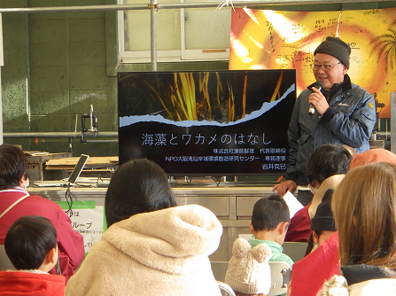

海藻の勉強会（写真提供：NPO法人大阪湾沿岸域環境創造研究センター）

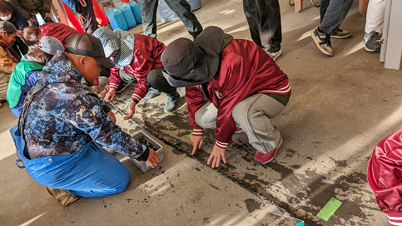

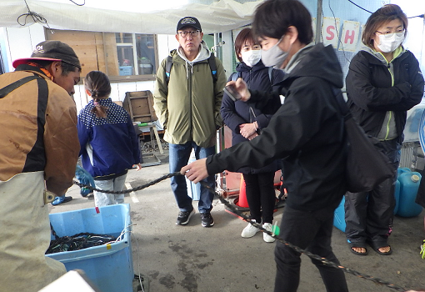

　　　　　ワカメの種付け（写真提供：NPO法人大阪湾沿岸域環境創造研究センター）

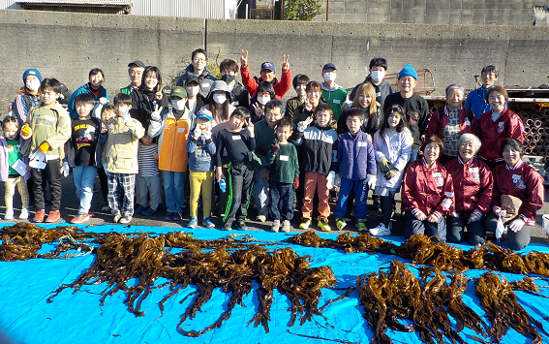

収穫（写真提供：NPO法人大阪湾沿岸域環境創造研究センター）

**＜事例５＞**

生物観察

清掃美化活動

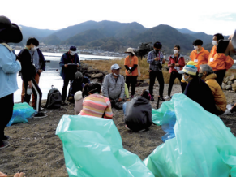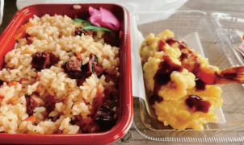

**○実施団体：ＮＰＯ法人地球環境市民会議（ＣＡＳＡ）／一般財団法人環境事業協会**

　　　　　　https://www.casa1988.or.jp/WP/activity_report/3349/

**○プログラムの概要（成ケ島（洲本市）プラごみ調査と海の生き物観察ツアー）**

・目　　的：清掃活動や生物観察を通じてマイクロプラスチック問題について考える

・対　　象：小学生以上、ただし、中学生以下は単独参加不可

・定　　員：40人

・実施場所：兵庫県洲本市成ケ島

・実施時期：11月（8:00－18:30）

・補助金等：「子どもゆめ基金」、「大阪府環境保全活動補助金」

・内　　容：海洋ごみがたくさん集まる兵庫県洲本市成ケ島に行くエコツアーで、プラスチックごみの回収調査や干潟での生物観察を行い、マイクロプラスチック問題等について考える機会を提供している。また、昼食には地元漁協が準備した「たこ飯」等が用意され大阪湾の恵みについても体験できる。

活動の様子　　　　　　　　　　　　地元の魚介類を使った昼食

（出典：NPO法人地球環境市民会議（CASA） HP）

**＜事例6＞**

生物観察

清掃美化活動

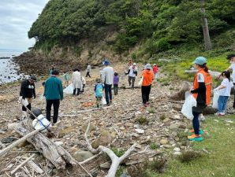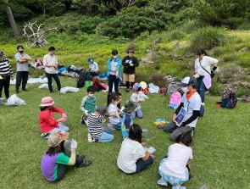

**○実施団体：一般財団法人環境事業協会**

　　　　　　https://www.kankyoujigyou.or.jp/environmental/

**○プログラムの概要：MIZUBEキャラバン2023**

**みんなの海ごみクリーン大作戦in友ヶ島**

・目　　的：海ごみについて学ぶ

・対　　象：小学4年生～６年生とその保護者

・定　　員：10組30名

・実施場所：友ヶ島（和歌山県和歌山市）

・実施時期：9月

・内　　容：和歌山県和歌山市の無人島「友ヶ島」に行くエコツアーで、漂着した海ごみの回収や海ごみの種類を調査し、海の生物への影響、海ごみを減らすためにはどうすればいいのか、などを体験しながら学ぶプログラム

　　（出典：環境事業協会 HP）

**＜事例７＞**

清掃美化活動

生物観察

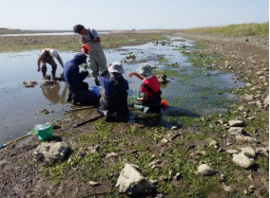

**○実施団体：男里川干潟（おのさとがわ　ひがた）を守る会（１９９５年設立）**

**○プログラムの概要：****干潟での生物観察、清掃美化活動**

・目　　的：干潟に生息する生物について学ぶ

・実施場所：大阪府泉南市及び阪南市の男里川河口

（海岸から里山、上流・源流まで）

・実施時期：通年

・内　　容：大阪府に残る貴重な自然干潟の男里川河口干潟で【月定例・臨時の清掃美化活動】と【生物観察モニタリング・観察会】を30年間継続している。設立以来、地域の個人や他団体との協働による活動を実施しており、男里川河口干潟以外の泉州地域の自然環境保全の活動にも取り組んでいる（アマモ藻場再生、アカウミガメ上陸・産卵・孵化の見守り、貝類・ホタル類・ウミホタル観察 など）。

（出典：大阪湾生き物一斉調査　情報公開サイト）

**＜事例8＞**

清掃美化活動

生物観察

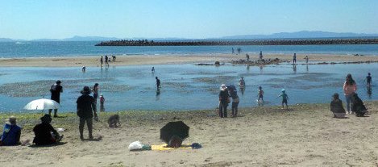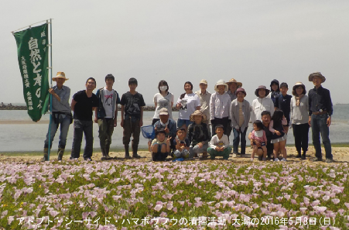

**○実施団体：自然と本の会**

　https://shizentohon.jimdofree.com/

**○プログラムの概要：定期的な海岸での清掃美化活動、生物観察**

　・目　　的：海岸に生息する生物についての学びとその保全活動

・実施場所：貝掛海岸（ハマボウフウの浜）・箱作自然海岸

・内　　容：アドプト・シーサイド・プログラムとして活動している海岸や大阪でわずかに残されている自然海岸で主に会員による清掃美化活動を継続して行っている。

特に、貝掛海岸（ハマボウフウの浜）では、毎年5月の大潮の干潮時間帯に沖合に現れる干潟での子供向けの浜遊びイベントを実施している。この干潟では、普段見ることのできない海底に生息する生物を観察することができる。ハマボウフウの浜はハマヒルガオや絶滅危惧種のハマボウフウの群生地で、その保全活動にも取り組んでいるほか、亜熱帯植物グンバイヒルガオの定着も確認した。

砂浜に咲くハマヒルガオ（写真提供：自然と本の会）

沖合に現れた干潟（出典：自然と本の会HP）

**＜事例9＞**

生物観察

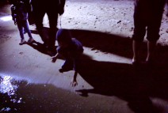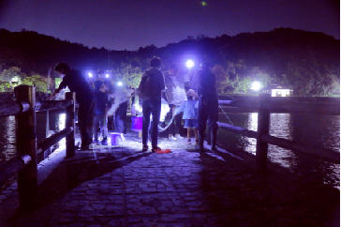

**○実施団体：せんなん里海公園管理事務所（一般財団法人大阪府公園協会）**

　　　　　　https://www.osaka-park.or.jp/rinkai/sennan/main.html

**○プログラムの概要**

**①ウミホタルウォッチング**

・目　　的：大阪湾に生息する生物について学ぶ

・対　　象：一般（小学生以下は保護者同伴）

・定　　員：30 名

・実施場所：せんなん里海公園ときめきビーチ

・実施時期：10月（18:30－20:00）

・内　　容：まず、砂浜に隣接する東屋でウミホタルの生態等に関するレクチャーを行った後、ウミホタル捕獲用の仕掛けを海に投入する。

仕掛けでウミホタルが捕獲できるまでの間、再度、東屋で海や自然に関するクイズなどを実施したのち、仕掛けを引き上げウミホタルの観察を行う。

最後、ウミホタルを砂浜から海水中に戻すと波打ち際でウミホタルが“天の川”のように光る光景を見ることができる。

（出典：里海ニュース　No.R4-15）

**②陸ガニ観察会**

・目　　的：大阪湾に生息する生物について学ぶ

・対　　象：一般（小学生以下は保護者同伴）

・定　　員：20名

・実施場所：せんなん里海公園 「潮騒ビバレー多目的室／あふれ滝」

・実施時期：8月（18:30－20:00）

・内　　容：まず、公園内の研修室で紙芝居を使うなどして陸ガニの生態についてレクチャーするとともに、事前に捕獲した陸ガニに直接触れるなどして観察する。

近くの小川に移動し、陸ガニの放仔を観察する。陸ガニの放仔は7月から9月の満月の夜の前後に観察できる。

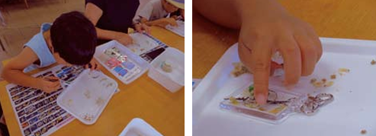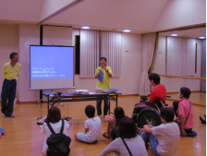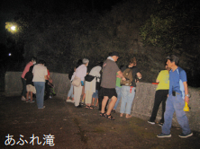

　　　（出典：里海ニュース　No.R5-9）

**③海の小さな怪物チリメンモンスターを探そう！**

・目　　的：大阪湾に生息する生物について学ぶ

・対　　象：一般（小学生以下は保護者同伴）

・実施場所：せんなん里海公園 「潮騒ビバレー」

・実施時期：７月（10:00－12:00）

・内　　容：大阪湾やチリメンの特徴などを学びながら、チリメンモンスター（※）を探して、キーホルダーやチリメン・コレクションを工作する。

　　　　　　※チリメンモンスター：魚屋や漁港で入手できるちりめんじゃこに混じるさまざまな生き物（チリメンモンスター）を探し出すことで、海の生き物の多様性などについて学ぶ体験型学習プログラム

　　　　　　チリメンモンスター探し　　　　　　　　　　キーホルダー作成

　　　（出典：里海ニュース　No.R5-7）

**＜事例10＞**

生物観察(生物調査)

**○実施団体：海遊館**

　　　　　　https://www.kaiyukan.com/program/event/

**○プログラムの概要**

**①大阪湾スナメリ調査**

・目　　的：大阪湾に生息する生物について学ぶ

・対　　象：高校生以上

・定　　員：15～30名

・実施場所：関西国際空港の周辺海域

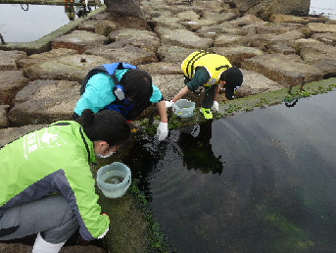

・実施時期：5月～6月（9:00－14:10）※2023年実績

・内　　容：スナメリと大阪湾についてのレクチャーののち、大阪港から調査船に乗船し、関西国際空港の周辺海域を中心に目視調査を行う。調査終了後、船内でふりかえりのレクチャーが行われる。

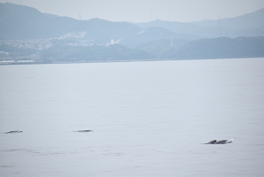　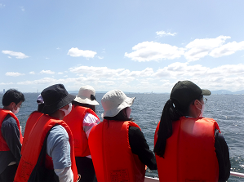

スナメリ調査の様子（写真提供：海遊館）

**②飼育員と一緒に磯観察！「大阪湾の海辺の自然観察会 in せんなん里海公園」**

・目　　的：大阪湾に生息する生物について学ぶ

・対　　象：小学生以上(小学生は保護者の参加が必須)

・定　　員：20人

・実施場所：せんなん里海公園「さとうみ磯浜」とその周辺エリア

　　　　　　（現地集合、現地解散）

・実施時期：5月（10:20－15:30）※2023年実績

・内　　容：海遊館の飼育員と「せんなん里海公園」（大阪府泉南郡岬町）の人工磯や浜へ出かけ、生物観察を行うとともに、海浜植物の観察などを通して、大阪湾の自然に親しむプログラム

　　　　　（出典：海遊館HP）

**＜事例11＞**

自然再生

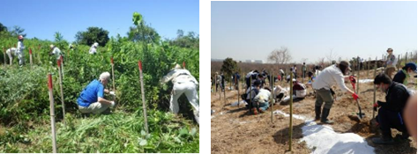

**○実施団体：NPO法人共生の森／大阪府**

https://www.pref.osaka.lg.jp/midori/midori/kyousei.html

**○プログラムの概要：堺第７－３区「共生の森づくり」**

・目　　的：産業廃棄物埋立処分場跡地の自然再生

・実施場所：堺市西区築港新町（堺第７－３区）

・実施時期：通年

・内　　容：草刈りイベントの開催等による森づくり活動及び自然観察

（出典：大阪府HP）

**＜事例12＞**

藻場再生

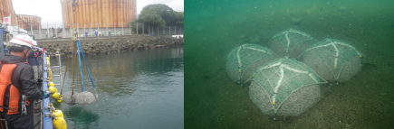

**○実施団体：ＥＮＥＯＳ株式会社堺製油所**

**○プログラムの概要：「令和の里海づくり」藻場創出活動**

・目　　的：海中の生物の生息環境の創出

・実施場所：堺市西区築港浜寺町

・内　　容：大阪湾の臨海工業地帯に立地する企業の未使用護岸に、藻類等が着生しやすいブロックを設置し、定期的にモニタリングを実施。

取組内容は地域住民等に向けて情報発信を行っている。

・補助金等：環境省「令和の里海づくり」モデル事業

（出典：大阪府HP）

**＜事例13＞**

藻場再生

**○実施団体：阪南市 他**

https://www.city.hannan.lg.jp/kakuka/syogai/gakko/1615283243604.html

https://www.city.hannan.lg.jp/kakuka/mirai/promotion/SDGs/7843.html

**○プログラムの概要：はんなん海のゆりかご再生活動**

・目　　的：子どもが藻場の再生に取り組むことで生物の大切さを学ぶ

・対　　象：小学生他

・実施場所：阪南市沿岸域のアマモ場

・内　　容：小学校での海洋教育を中心とした、市民・ＮＰＯ・企業・行政等の協働によるアマモ場の保全・再生・活用

　　　　　　「令和５年度前期自然共生サイト」に認定

「第１回全国海の再生・ブルーインフラ賞 みなと総研賞」を受賞

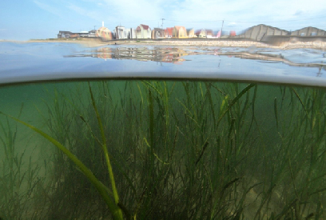

　阪南市沿岸域のアマモ場（写真提供：阪南市）

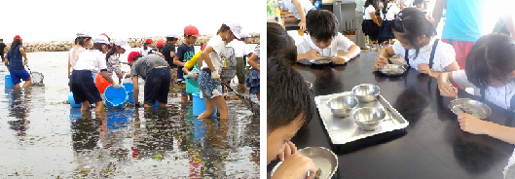

　　　　　　活動の様子（写真提供：阪南市）

**（２）他の海域における活動事例**

他の海域におけるエコツアーや環境保全活動を活用した体験型環境学習の事例をご紹介します。

**＜事例14＞**

自然観察

水辺レジャー

**○実施団体：****NPO法人あそんで学ぶ環境と科学倶楽部**

http://www.enjoy-eco.or.jp/

https://www.youtube.com/watch?v=RYslqtXWH0Y

**○プログラムの概要：都心の水辺でエコツアー（神田川・日本橋川コース）**

・目　　的：東京の街を水辺から眺めることで、環境保全の取組みを考える

・対　　象：一般（定員：10人／30人（ボートによる））

・実施場所：東京都内神田川、日本橋川

・内　　容：江戸時代の水路を中心とした街づくりや水質環境の向上から変化しつつある神田川や日本橋川を巡りながら、様々な資源を使って川についての理解を深めるスタディーツアー。

　　　　　　日本橋観光桟橋から出発し、日本橋川→神田川を巡り、一部隅田川を通って、日本橋へ戻る所要時間約２時間のコース。

途中、水路に生息する野鳥や水生生物を観察し、また、護岸やパイプから出てくる排水から水質環境について、認定ガイドの説明も聞きながら考える。

　・そ の 他：環境省等が主催するエコツーリズム大賞では、「都市型エコツーリズムの萌芽的存在として評価」され第５回特別賞、「多面的に環境負荷への配慮がなされた活動として評価」され第８回優秀賞をそれぞれ受賞。

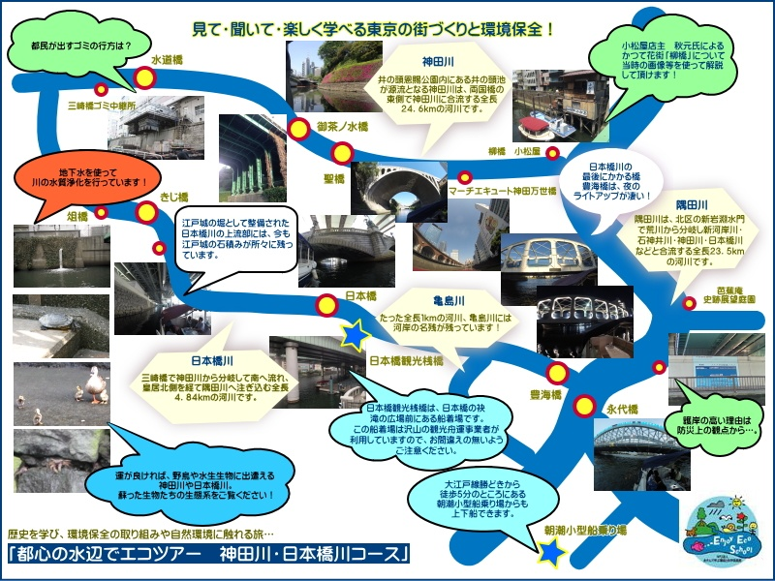

（出典：特定非営利活動法人あそんで学ぶ環境と科学倶楽部HP）

**＜事例15＞**

文化的資源の体験

清掃美化活動

生物観察・自然観察

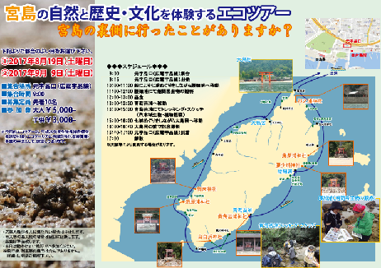

**○実施団体：一般社団法人瀬戸内海エコツーリズム協議会**

https://setoecokyo.jimdofree.com/

**○プログラムの概要：宮島エコツアー**

・目　　的：宮島の環境資源を文化・歴史・生物多様性保全等の観点から活用する

・対　　象：一般（定員：１０人）

・実施場所：瀬戸内海 宮島及び周辺海域

・実施時期：８月、９月（9:00－17:00）

・補助金等：生物多様性保全推進交付金（ｴｺﾂｰﾘｽﾞﾑ地域活性化支援事業）

・内　　容：全島が国の特別史跡・特別名勝に指定され、世界遺産の厳島神社やラムサール条約湿地も有する広島県西部の宮島の７つの浦（入り江にできた砂浜や磯浜など）を船で巡りながら、途中「潮間帯生物の観察」、「汽水域の動植物観察」、「漂着ごみ観察・海浜清掃」、「小川のトレッキング」などのアクティビティを行うエコツアー。各アクティビティでは専門ガイドによる解説を行う。

・そ の 他：環境省等が主催するエコツーリズム大賞では、本エコツアーを含む実施団体の取組みが「多様な主体を結び付けて（エコツーリズム推進法に基づく）全体構想策定に取り組む点が評価」され第10回特別賞を受賞。

エコツアーチラシ（出典：一般社団法人 瀬戸内海エコツーリズム協議会HP）

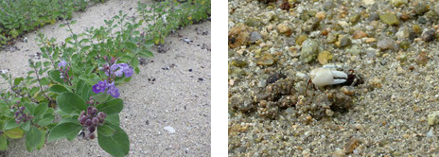

　　　　　　　汽水域の植物観察　　　　　　　　　　潮間帯生物観察

（出典：一般社団法人 瀬戸内海エコツーリズム協議会HP）

**＜事例16＞**

生物観察・自然観察

清掃美化活動

自然再生

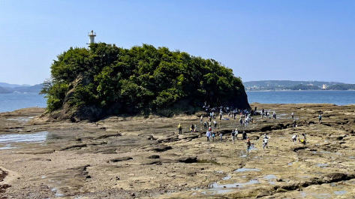

**○実施団体：天神崎の自然を大切にする会**

　　https://www.tenjinzaki.or.jp/

**○活動の概要：ﾅｼｮﾅﾙ・ﾄﾗｽﾄ運動による陸地・海底清掃、植樹、生物観察教室等**

・目　　的：天神崎の自然保護と環境教育の推進

・対　　象：一般

・実施場所：天神崎（和歌山県田辺市）

・内　　容：当該団体は、和歌山県の田辺湾北側の岬に位置する天神崎の多様な生物の生息する環境を開発から守るため、ﾅｼｮﾅﾙ・ﾄﾗｽﾄ運動により土地を買い戻したうえで、年4回の定期清掃活動、毎年６月初旬に開催する自然観察教室のほか、海底清掃やビオトープ整備、植林活動などの多様な活動を行ってる。

　　天神崎（出典：天神崎の自然を大切にする会HP）

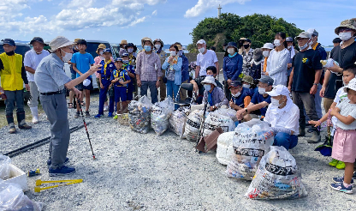

定期清掃活動（出典：天神崎の自然を大切にする会HP）

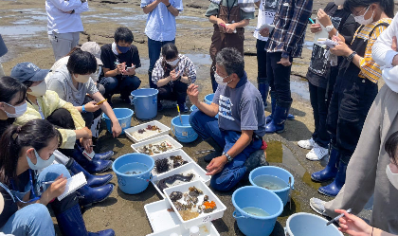

　　　　　自然観察教室（出典：天神崎の自然を大切にする会HP）

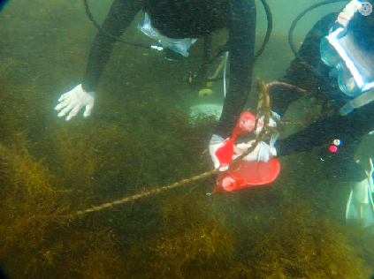

　　　　　海底清掃（出典：天神崎の自然を大切にする会HP）